NAMA : ASTRID NADIA ALIMAH

NIM : K3521013

E. LATIHAN

1. Ubah Latihan 2 dari praktikum sebelumnya (highlight kalimat) ke dalam bentuk jQuery. Simpan dengan nama latihan1.html!

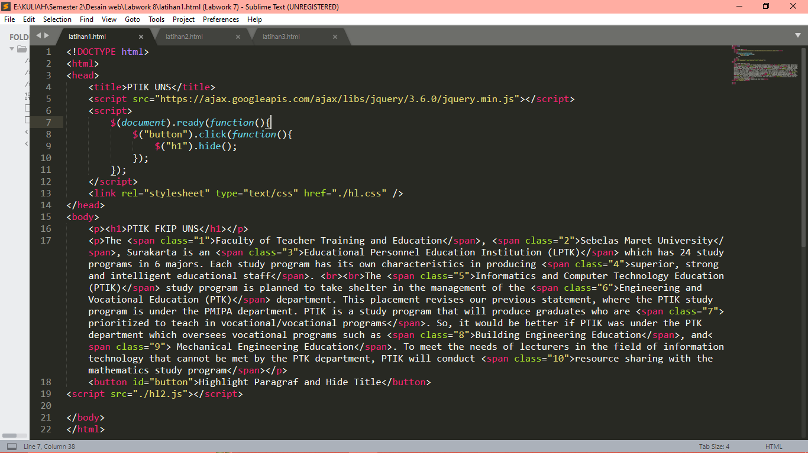

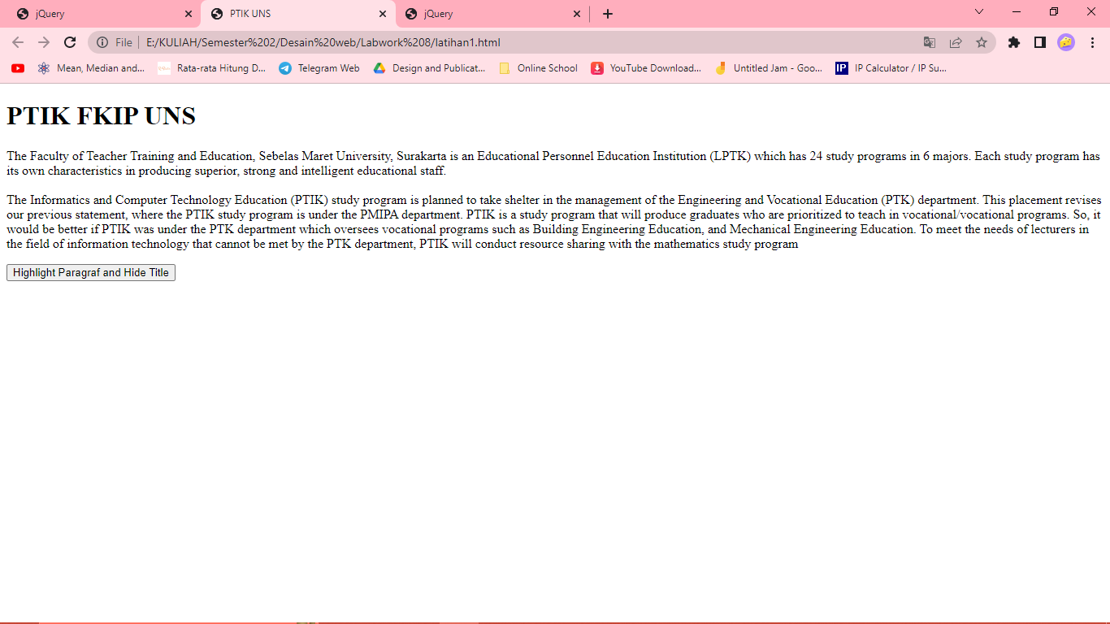

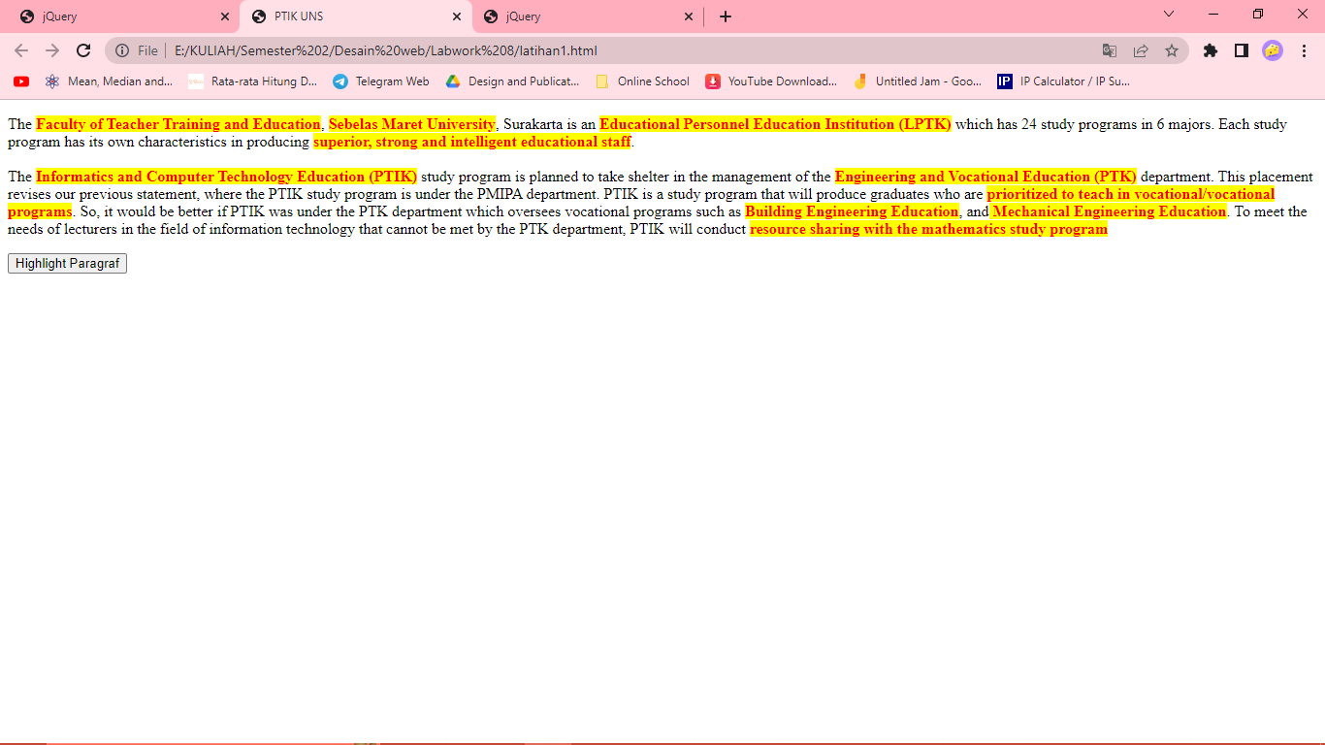

2. Buatlah sebuah jam digital yang berjalan ketika tombol START/STOP diklik dengan memanfaatkan jQuery. Pastikan bahwa Jam / Menit / Detik menggunakan awalan 0 jika berada pada angka 1-9. Simpan dengan nama latihan2.html!

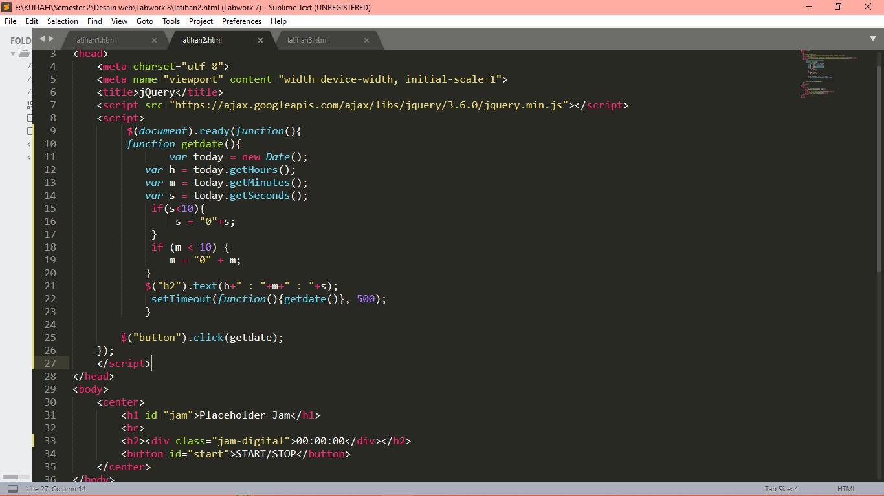

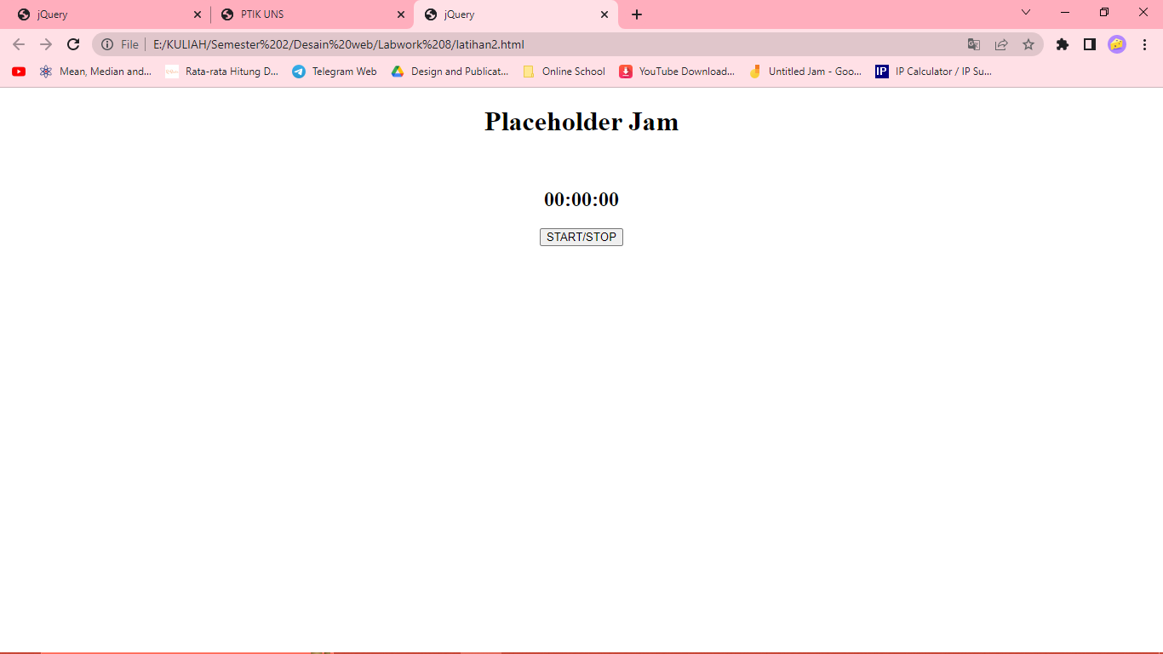 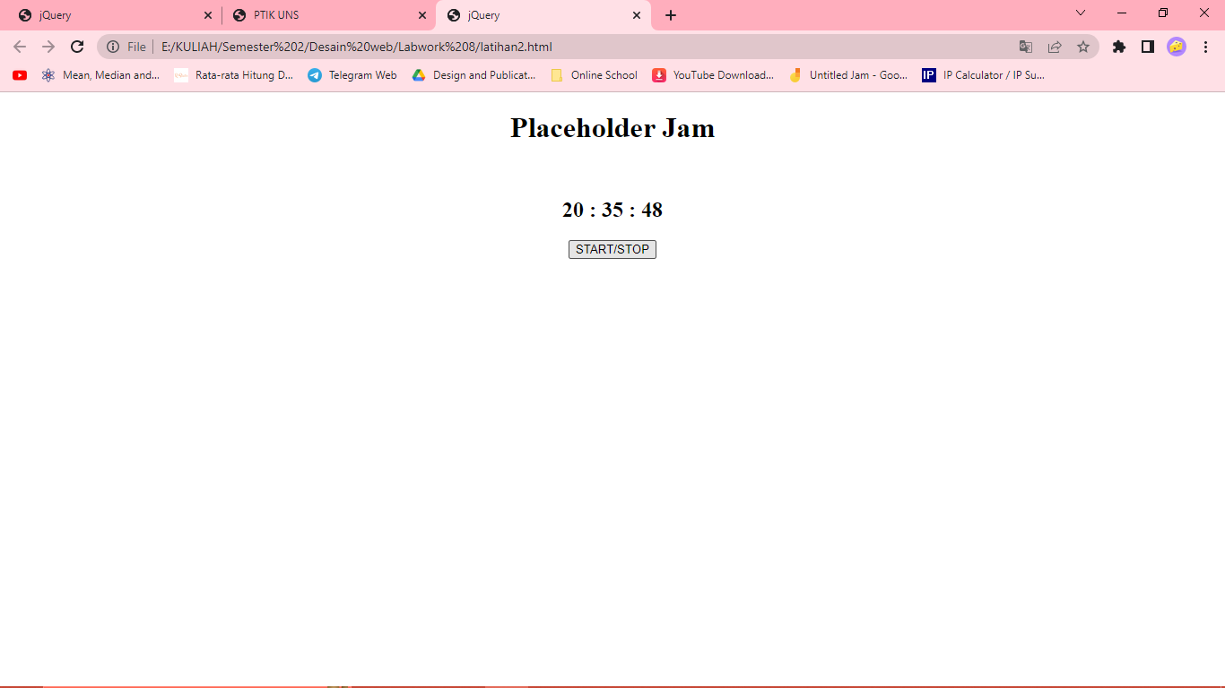 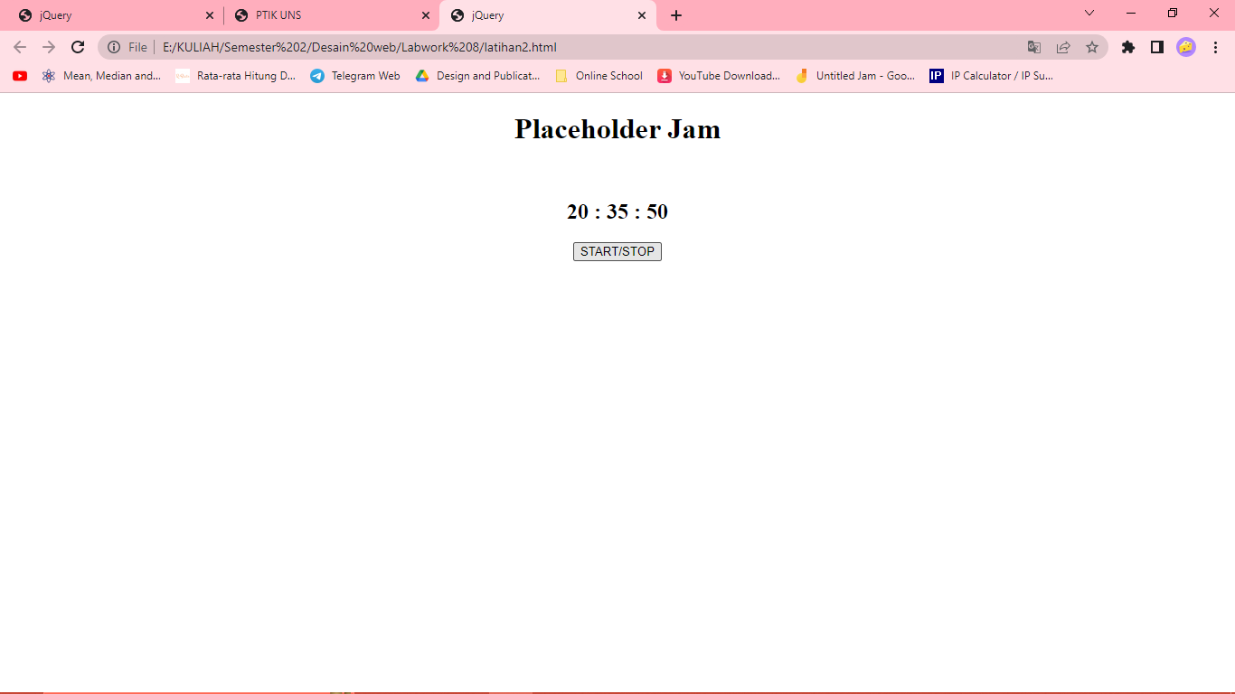

3. Buatlah sebuah penghitung jumlah karakter pada textarea dengan memanfaatkan jQuery. Penghitung karakter tersebut dilengkapi dengan sebuah progress bar dari jQuery UI dan maksimal karakter = 50 karakter. Simpan dengan nama latihan3.html!

